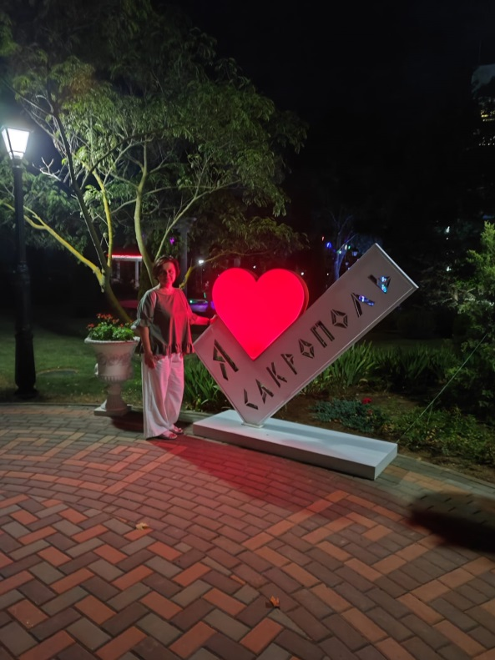
Санаторий Сакрополь. Благо природы на благо семьи!
Более 50 членов Профсоюза пользовались льготными путевками по оздоровительной программе в санатории «Сакрополь».
Председатель Профсоюза Белая В.Ю., пролонгировала договор с санаторием на 2026 год!

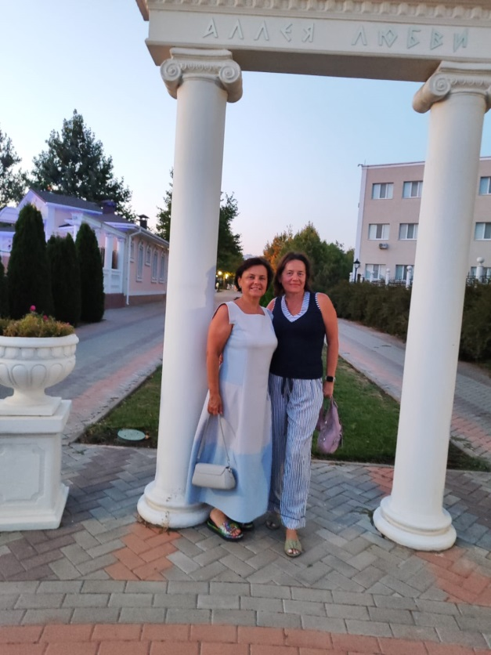
Маленький кусочек Греции – Санаторий «Сакрополь»

